Summer – the best time for sport

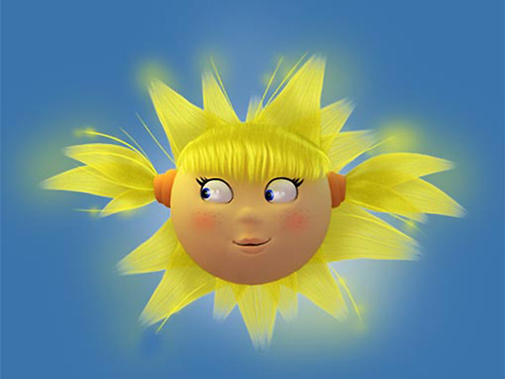

Нелидова Ксения
Ученица 5А класса МБОУ Лицей «Эврика» п.Черёмушки, г. Саяногорска
Учитель: Сметанина Наталья Ивановна

I have a lot of free time It’s hot

Summer is my favourite season

I can play with my ball I can run and jump

I can swim and dive I can play hopscotch
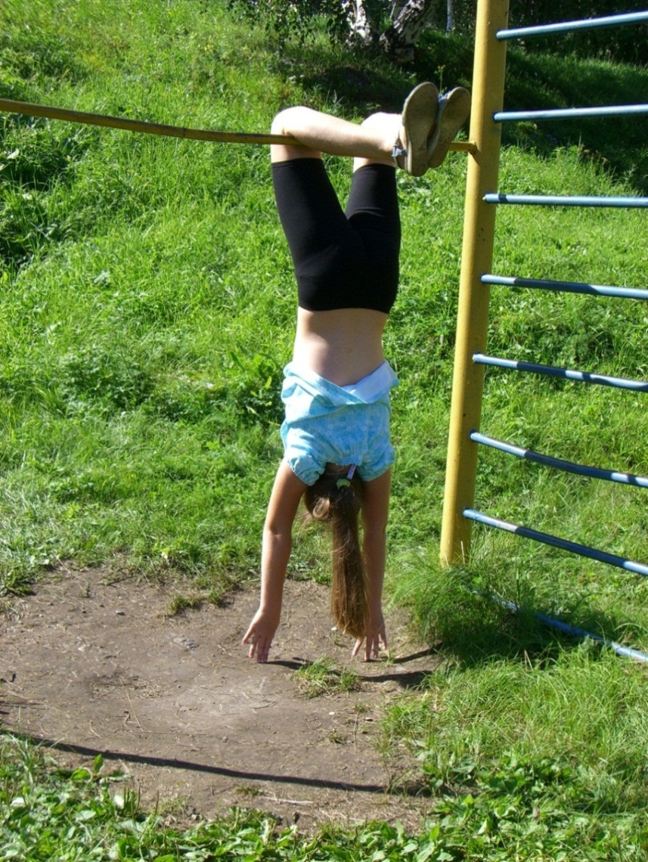
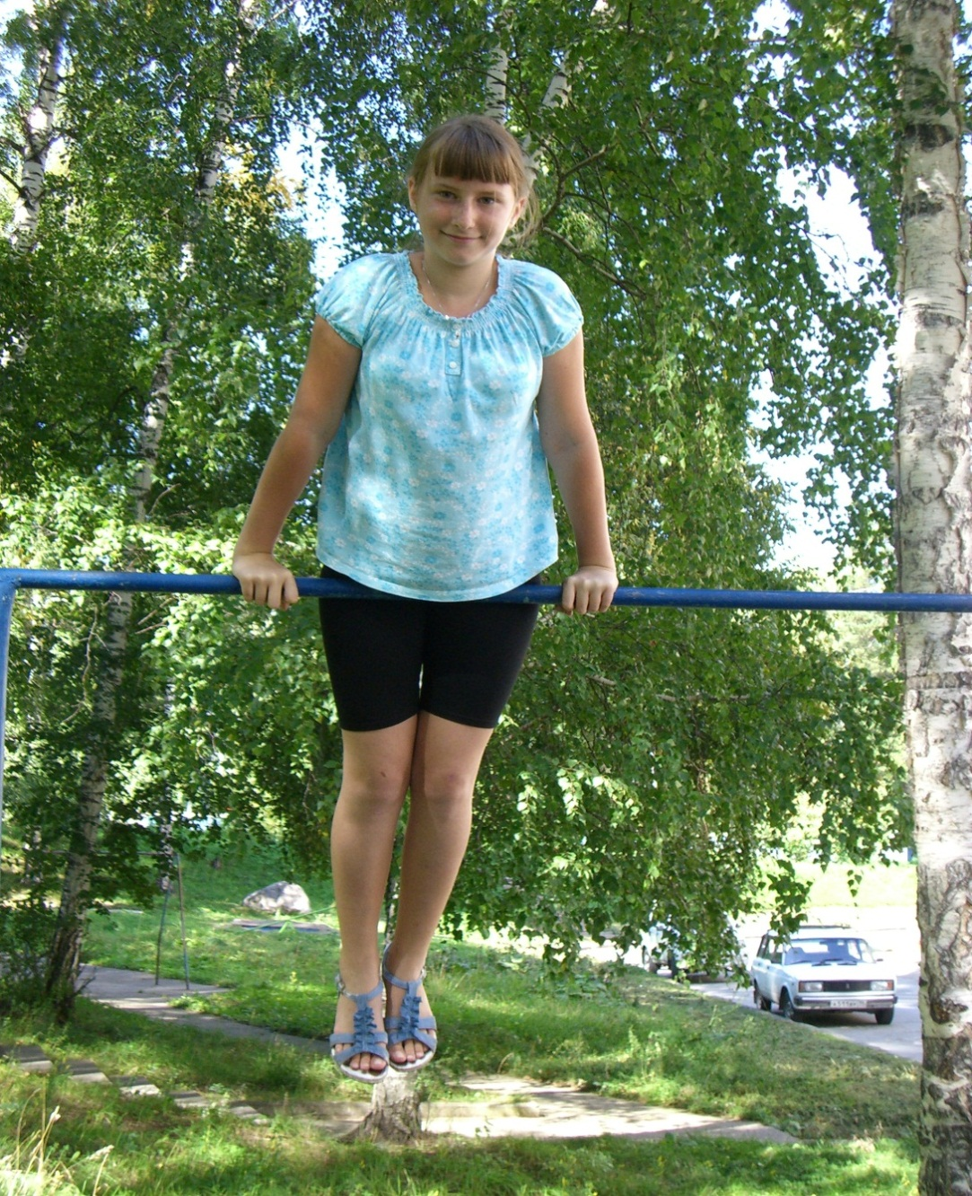

I like to hang upside down.
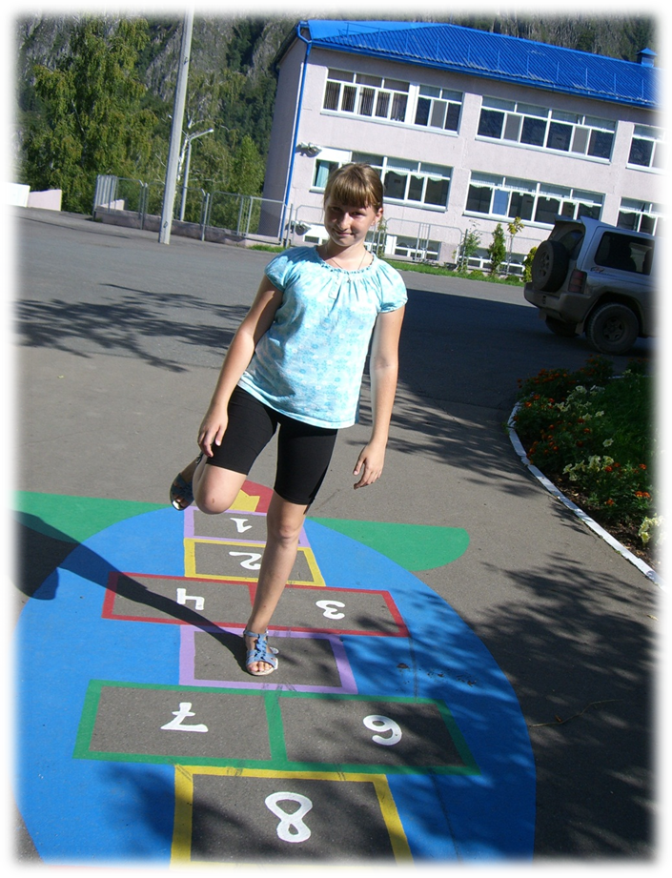

I enjoy playing hopscotch.

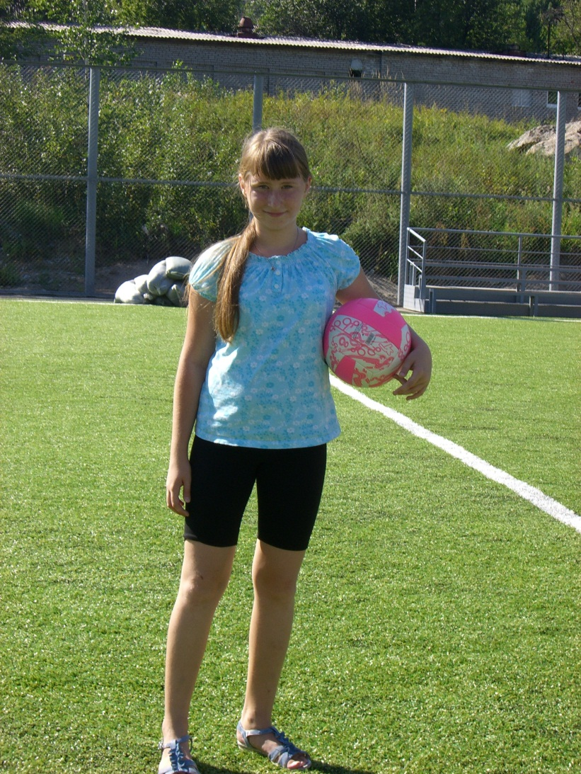

I'm on the field with the ball.

I like to play
football
basketball

volleyball

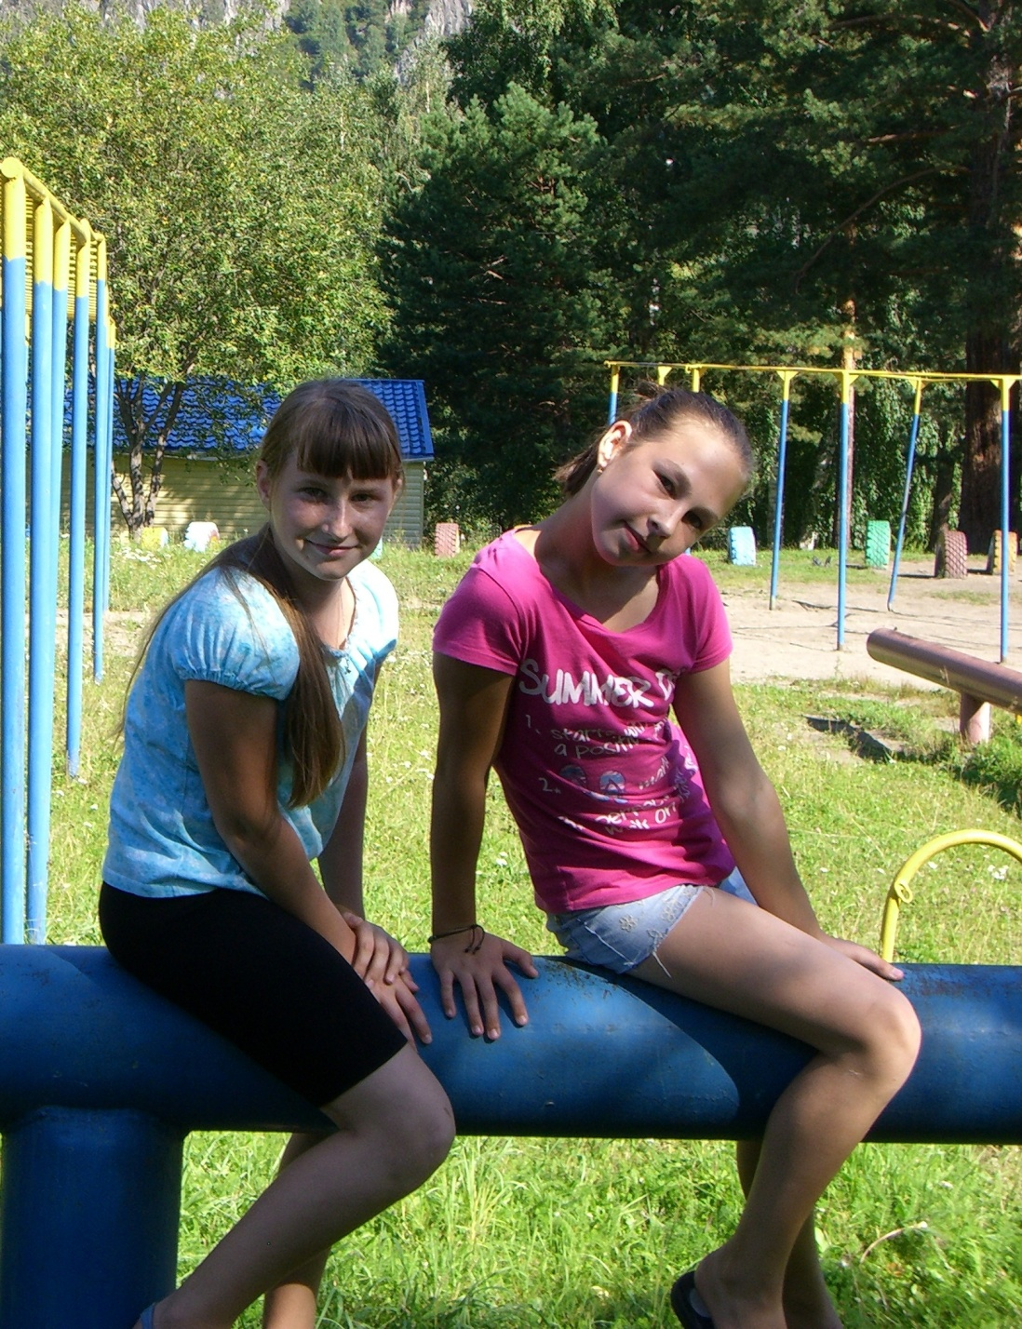

My friend Kate also likes to go in for sports in summer.
We do it together.

В фотоотчёте использованы фотографии Нелидовой Ксении с разрешения мамы Нелидовой В.Н.
А также
http://www.fresher.ru/images6/rossiyane-vyberut-talisman-sochi-2014/5.jpg

